

**Product Requirement Document (PRD)**

**可视化陈列系统**

Version1.0

**作者：白翀**

**发布日期：2019-07-30**

**文档管理**

**文档及版本信息**

|  |  |
| --- | --- |
| 当前版本 | 1.0 |
| 最新更新日期 |  |
| 最新更新作者 |  |
| 作者 | 白翀 |
| 创建日期 |  |

**版本更改记录**

|  |  |  |
| --- | --- | --- |
| **版本** | **更改原因** | **日期** |
| 1.0 | 初始版本 | 2019-7-30 |
| 2.0 | 优化版本 | 见禅道 |
|  |  |  |

目录

1. 项目概述 3

1.1 项目目标 3

1.2 一期项目范围 3

2. 产品功能概述 3

2.1 产品价值 3

2.2 业务流程图 3

2.3 功能清单 5

3. 功能详细说明 6

3.1 系统架构图 6

3.2 商品管理 6

3.3 货架管理 10

3.4 门店管理 15

## 项目概述

### 项目目标

1. 提高工作效率，通过系统创建棚格图，1个排面至少减少半小时；
2. 系统管理棚格图，提高信息透明度，不会受到人员更替的影响，在品类规划和货架标准的前提下，一人可管理上百家门店，节约人力成本；
3. 远程陈列，跟踪执行进度并进行指导评分，保障进度受控，提高门店的执行力；
4. 可视化数据管理，一键了解陈列资源及门店经营清单；

### 一期项目范围

1. 门店范围：西安组织下的三代门店
2. 品类范围：休闲零食
3. 货架范围：180*90;135*90；

## 产品功能概述

### 产品价值

提高商品管理中心的工作效率，并有效管理门店的执行情况与问题；

### 业务流程图

1. 棚格图生效流程



1. 营运中心执行流程



1. 反馈问题子流程



1. 处理问题子流程



1. 筹备中心流程



### 功能清单

详见execl

## 功能详细说明

### 系统架构图

### 

* 接收陈列任务
* 反馈陈列结果
* 评估陈列结果

陈列执行

陈列分析：

货架效益分析、牌面效益分析、SKU销售情况分析

### 商品管理

#### 商品基本信息列表页

* + - 1. 原型图

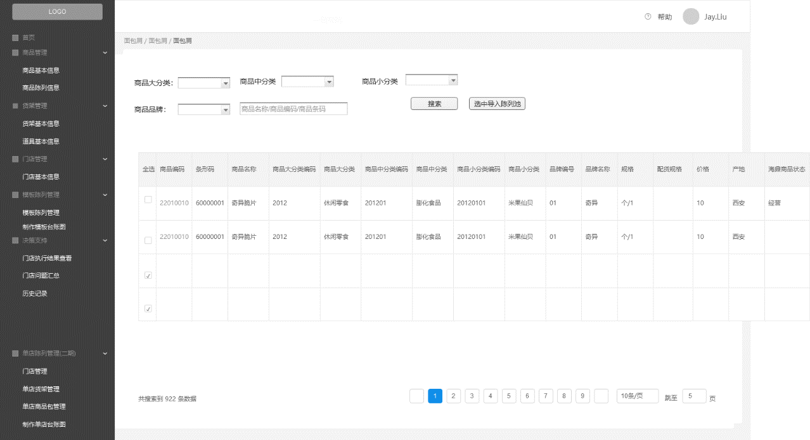

* + - 1. 操作说明

“搜索”可以根据商品的大分类、中分类、小分类、商品品牌、商品名称以及商品代码来搜索；

“选中导入陈列池”，可以根据商品大分类、中分类、小分类、商品品牌、商品名称以及商品代码来搜索数据，支持复选，全选一键导入到商品陈列信息列表中。

* + - 1. 规则说明

1. 同步海鼎规则：

同步海鼎中组织架构为西安总部、经营方案为直营的、商品状态是新品、成熟、新品禁叫禁配的全部商品；

同步时间为：一小时同步一次

#### 商品陈列信息列表页

* + - 1. 原型图

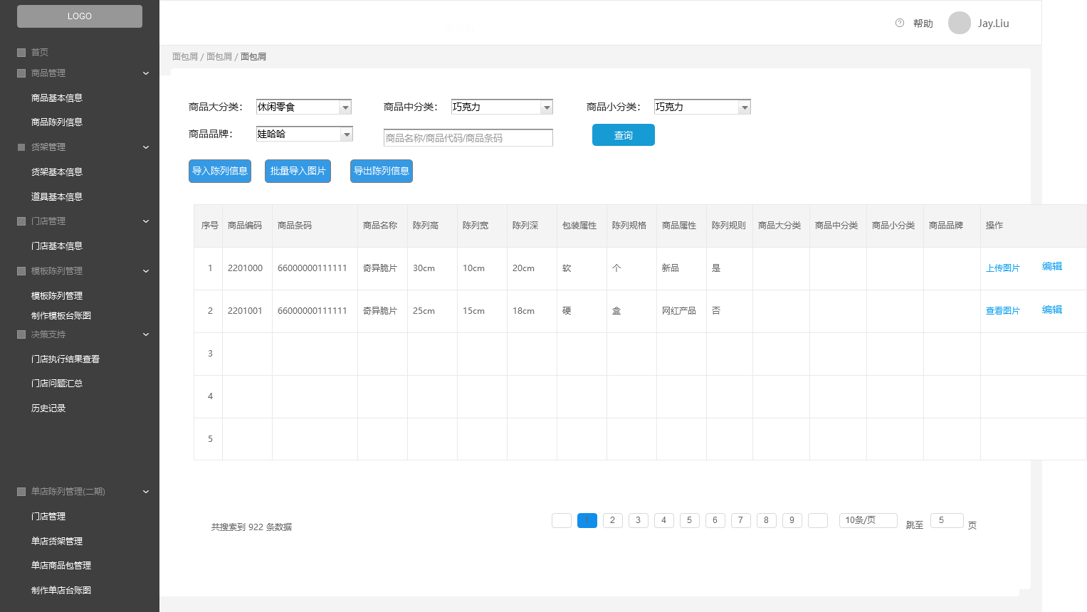

* + - 1. 操作说明

1. 查询：点击查询，根据商品大分类、商品中分类、商品小分类等查询条件进行搜索查询陈列列表信息。
2. 导入陈列信息： 将商品陈列的属性维护到我们系统生成的EXECL模板中，导入系统
3. 导出陈列信息：将指定陈列信息数据导出到Excel中。
4. 编辑：点击“编辑”按钮，跳转页面至编辑页；
   * + 1. 规则说明

数据来源：从商品基本信息中根据筛选条件选中导入的数据

1、若同步过来的商品，海鼎商品状态由“新品”、“新品禁叫禁配”、“成熟”变更成其他商品状态，将商品基本信息中的是否可陈列属性中的“是”变更成“否”，若海鼎中该商品状态再次变更成新品”、“新品禁叫禁配”、“成熟”，将商品基本信息中的是否可陈列属性中的“否”变更成“是”；  
 2、若同步过来的商品，已经导入商品陈列信息中，海鼎商品状态由“新品”、“新品禁叫禁配”、“成熟”变更成其他状态，则在商品陈列信息列表中隐藏该商品，但业务维护的数据保存，若海鼎中该商品状态重新变更状态为“新品”、“新品禁叫禁配”、“成熟”，则系统直接将该商品展示至商品陈列信息列表中，包含业务维护的数据；

3、若商品陈列信息列表中商品的状态由“新品”、“新品禁叫禁配”、“成熟”，变更成其他商品状态，则删除模板管理中模板详情维护的该商品和制作棚格图内中该商品，除预览的图片；

4、若商品陈列信息列表中商品的状态由“新品”、“新品禁叫禁配”、“成熟”，变更成其他商品状态，不影响已经提交送审的模板；

#### 商品陈列信息新增页

3.2.3.1 原型图

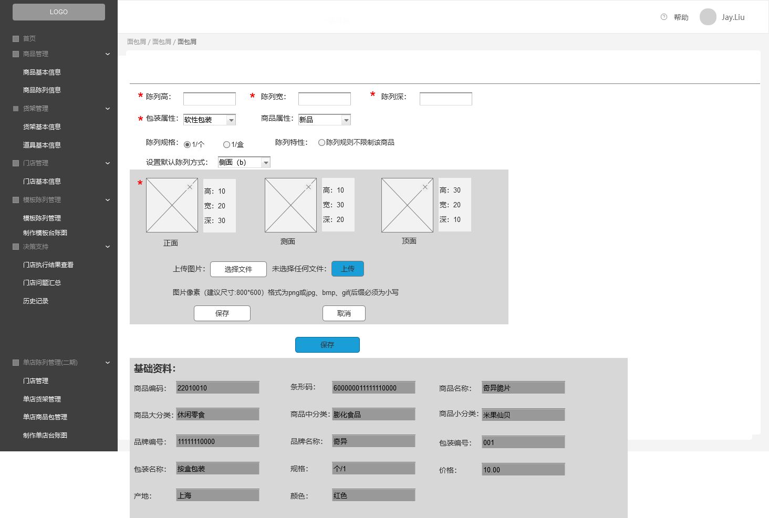

3.2.3.2操作说明

1. 上传图片：我们规定图片的正面陈列以a标识，侧面陈列以b标识，顶面陈列以c标识；

命名规则：正面：商品条码+a+陈列高，陈列宽，陈列深；

侧面：商品条码+b；

顶面：商品条码+c；

图片缩略规则

UI需要计算出货价与商品的缩小比例，业务上传原图，技术根据提供的缩小比例在系统内进行保存，陈列

根据正面的陈列的高、宽、深、计算侧面，顶面的高、宽、深规则

正面的第一组数字 高10、宽8、深6

侧面：高度不变，宽度与深度调换，根据这个规则来计算出侧面对应值，高10、宽6、深8；

顶面：宽度不变，高度与深度调换，根绝这个规则计算出顶面对应值，高6，宽8、高10；

3.2.3.3规则说明：

1、商品陈列信息中陈列高、陈列宽、陈列深默认数值是导入图片的正面陈列方式的陈列高、陈列宽、陈列深；

2、“设置陈列方式”只有三种，正面、侧面、顶面，默认陈列的方式的陈列高、宽、深是展示页面对应的值；

3、可以修改陈列高、宽、深、包装属性、商品属性、陈列规格、陈列特性、设置默认陈列方式字段

4、更换图片信息时，必须先删除照片重新上传即可

5、1个商品陈列方式只支持三种方式，分别为正面、侧面、顶面

6、从海鼎中同步过来的基础资料不支持修改，只可以查看

7、“陈列规格”是单选，一个商品只支持一种陈列规格

8、“陈列特性”维护该字段后，在后面具体陈列时，制定的部分规则不限制该商品

3.2.3.4 重要字段说明

|  |  |  |  |  |  |  |
| --- | --- | --- | --- | --- | --- | --- |
| 字段 | 说明 | 显示条件 | 是否必填 | 长度 | 默认值 | 备注 |
| 陈列高 | 文本框 |  | 是 | 10 |  | 默认陈列方式 |
| 陈列宽 | 文本框 |  | 是 | 10 |  | 默认陈列方式 |
| 陈列深 | 文本框 |  | 是 | 10 |  | 默认陈列方式 |
| 包装属性 | 下拉框 |  | 是 |  | 软性包装 |  |
| 商品属性 | 下拉框 |  | 否 |  |  | 默认显示值需要和业务确认 |
| 陈列规格 | 单选 |  | 是 |  | 个 |  |
| 陈列特性 |  |  | 否 |  |  |  |
| 设置默认陈列方式 | 下拉框 |  | 是 |  | 正面 |  |

### 货架管理

#### 货架基本信息

* + - 1. 原型图

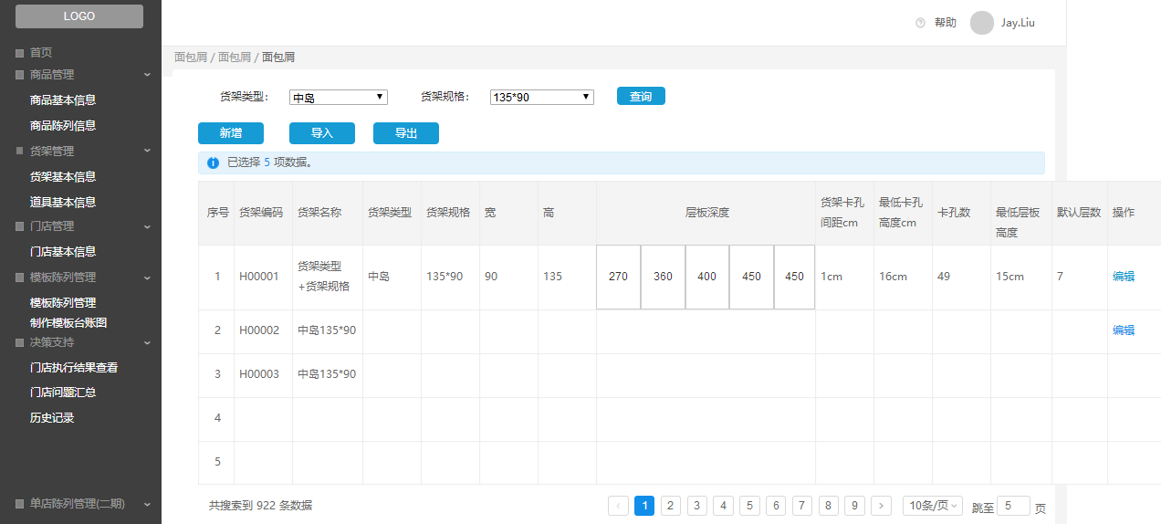

* + - 1. 操作说明

1. 查询：根据货架类型和货架规格点击查询筛选货架列表信息。
2. 新增：点击新增弹出如下页面，依次维护货架的属性，点击保存转至货架列表页。

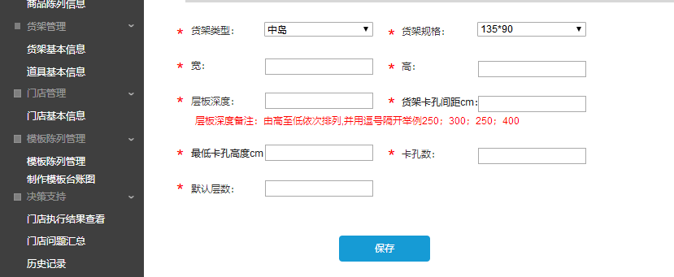

1. 编辑：点击编辑即可修改该货架，同时展示货架编号和货架名称

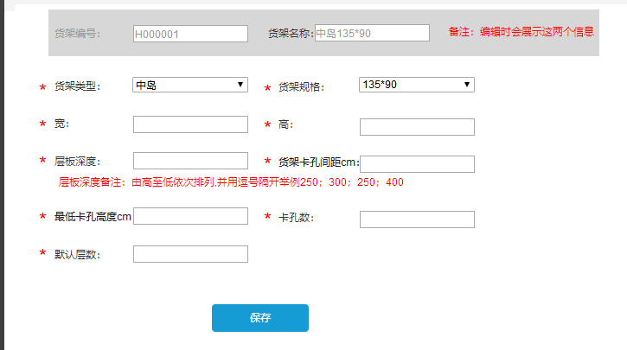

1. 导入：根据模板一键导入模板数据。
2. 导出：根据模板一键导出到Excel。
   * + 1. 规则说明
3. 新增货架后台生成货架编号，货架编号=H+5位数字。
4. 新增货架后台自动创建货架名称，货架名称=货架类型+货架规格。
5. 所有单位均为CM，层板深度由高到低依次排列，并用”,”隔开，默认层数和层板深度与之数量 上匹配。
6. 层板深度需要校验陈列道具中的层板的值；
7. 需要根据货架的信息，生成虚拟货架，具体比例一起核实；
   * + 1. 重要页面字段

|  |  |  |  |  |  |  |
| --- | --- | --- | --- | --- | --- | --- |
| 字段 | 说明 | 显示条件 | 是否必填 | 长度 | 默认值 | 备注 |
| 货架编号 | 自动生成 | 新增 | - | 16 |  |  |
| 货架名称 | 自动生成 | 新增 | - | 32 |  |  |
| 层板深度 | 文本框 | 无 | 是 | 64 |  |  |

#### 道具基本信息

* + - 1. 原型图

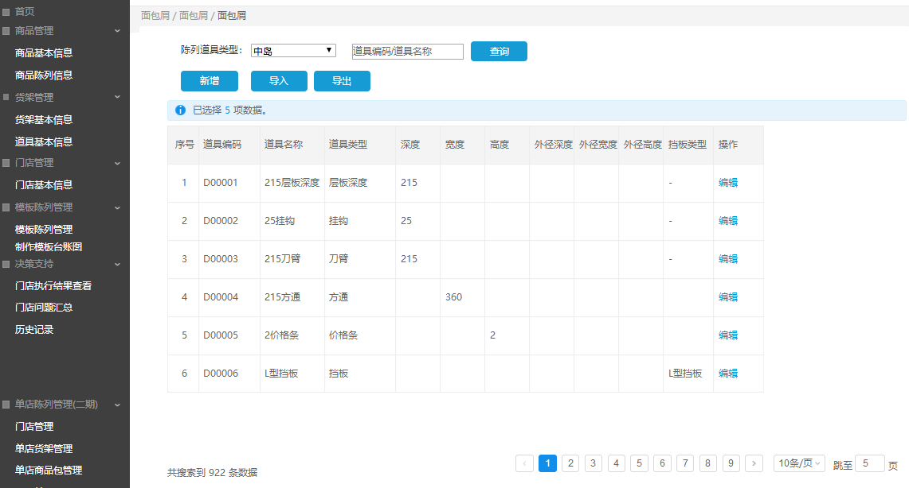

* + - 1. 操作说明

1. 查询：根据下拉框陈列道具类型、道具编码、道具名称点击查询筛选陈列道具列表信息。
2. 新增：点击新增进入如下页面，输入道具深度、宽度、高度，选择挡板类型即可；如果选择架上 架，则需要额外维护外径尺寸属性。

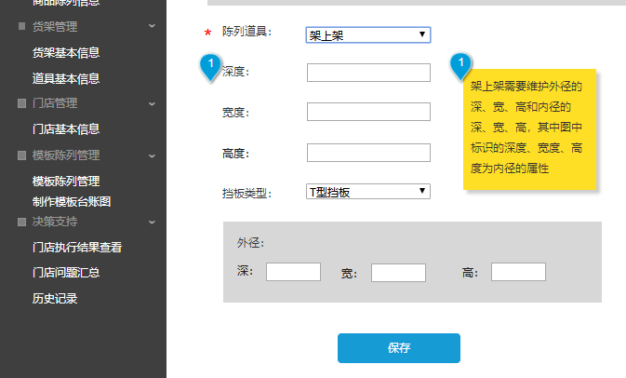

1. 编辑：点击编辑进入如下页面，即可修改道具属性值，架上架同上需要维护外径属性值。

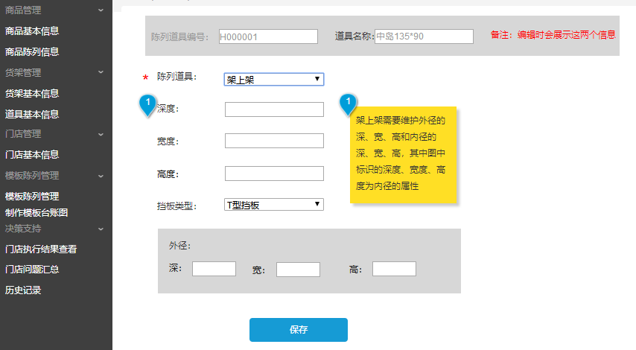

1. 导入：根据模板一键导入陈列道具。
2. 导出：一键导出陈列道具信息至Excel。
   * + 1. 规则说明
3. 新增道具后台生成陈列道具编号，陈列道具编号=D+5位数字。
4. 新增/编辑道具后台自动创建陈列道具名称，道具类型为挡板时候，需选择挡板类型；道具类型为 架上架需维护外径属性。
5. 陈列道具名称规则：
6. 层板：层板+深度
7. 挂钩：挂钩+深度
8. 方通：方通+宽度
9. 刀臂：刀臂+深度
10. 挡板：挡板类型
11. 架上架：架上架+外径宽度
    * + 1. 重要字段

|  |  |  |  |  |  |  |
| --- | --- | --- | --- | --- | --- | --- |
| 字段 | 说明 | 显示条件 | 是否必填 | 长度 | 默认值 | 备注 |
| 道具编号 | 自动生成 | 新增 | - | 16 |  |  |
| 道具名称 | 自动生成 | 新增 | - | 32 |  |  |
| 道具类型 | 下拉框 | 无 | 是 | 16 |  |  |
| 深度 |  | 无 | 否 | 16 |  | 根据不同道具类型决定是否必填 |
| 宽度 |  | 无 | 否 | 16 |  | 同上 |
| 高度 |  | 无 | 否 | 16 |  | 同上 |
| 外径深度 |  | 无 | 否 | 16 |  | 同上 |
| 外径宽度 |  | 无 | 否 | 16 |  | 同上 |
| 外径高度 |  | 无 | 否 | 16 |  | 同上 |

### 门店管理

#### 门店基本信息

* + - 1. 原型图

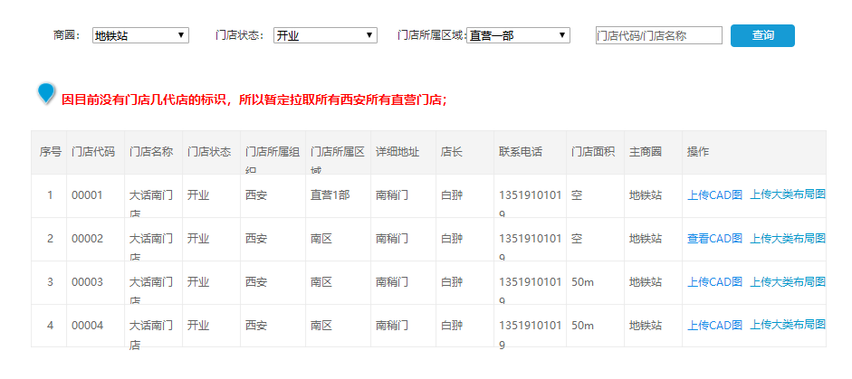

* + - 1. 操作说明

1. 查询：根据商圈、门店状态、门店所属区域、门店代码和门店名称点击查询按钮筛选门店列表数据。
2. 上传CAD图：点击该按钮上传CAD图。

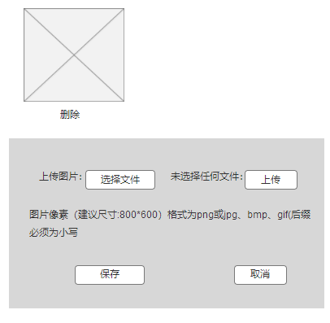

1. 上传大类布局图：点击该按钮上传大类布局图，原型图同上。